«Правильное питание дошкольника» 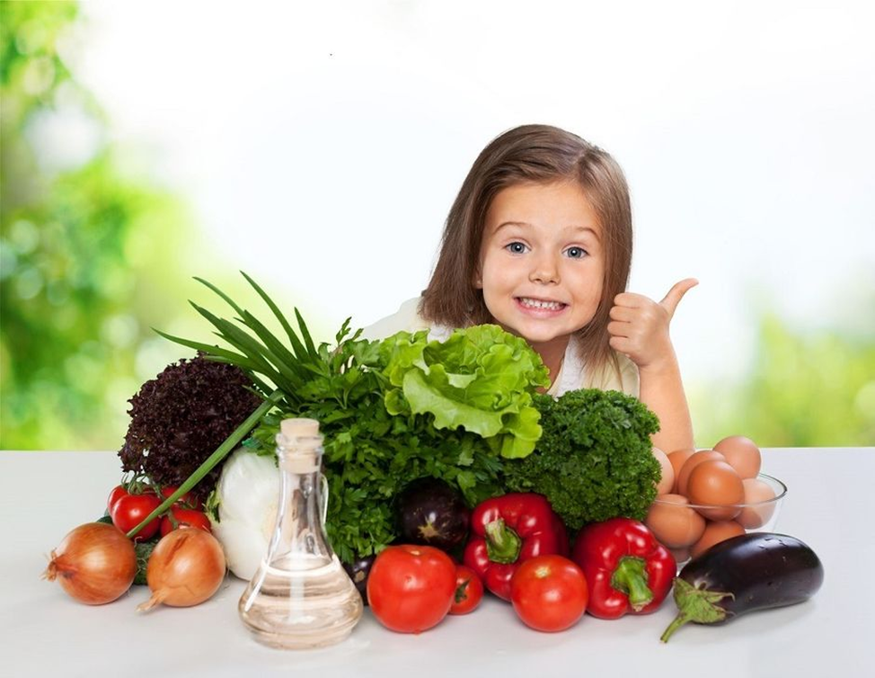
Общеизвестный факт, чтобы питание приносило пользу, оно должно быть сбалансированным, здоровым и съеденным с удовольствием! Когда дело касается детей, здоровая пища – вопрос особенно острый. Все родители знают о пользе и вреде продуктов, аллергических реакциях, но не каждая мама действительно ответственно выбирает продукты для ребенка. Здоровье детей невозможно обеспечить без рационального питания, которое является необходимым условием их гармоничного роста, физического и нервно-психического развития, устойчивости к действию инфекций и других неблагоприятных факторов внешней среды. Кроме того, правильно организованное питание формирует у детей культурно-гигиенические навыки, полезные привычки, так называемое рациональное пищевое поведение, закладывает основы культуры питания. Роль питания в современных условиях значительно повышается в связи с ухудшением состояния здоровья детей в результате целого комплекса причин, одной из которых является нарушение структуры питания и снижение его качества, как в семье, так и в организованных детских коллективах. Возникновение болезней эндокринной системы, органов пищеварения, анемий, в значительной мере, обусловлено факторами алиментарной природы. Несбалансированное питание приводит к витаминной недостаточности, дефициту различных микроэлементов и только при правильно составленном рационе ребенок получает необходимое для нормального роста и развития количество незаменимых пищевых веществ. Правильно организованное питание, обеспечивающее организм всеми необходимыми ему пищевыми веществами (белками, жирами, углеводами, витаминами и минеральными солями) и энергией, являются необходимым условием гармоничного роста и развития детей дошкольного возраста. Правильно организованное питание способствует повышению устойчивости организма к действию инфекций и других неблагоприятных внешних факторов.
Основным принципом питания дошкольников должно служить максимальное разнообразие их пищевых рационов. Только при включении в повседневные рационы всех основных групп продуктов – мяса, рыбы, молока и молочных продуктов, яиц, пищевых жиров, овощей и фруктов, сахара и кондитерских изделий, хлеба, круп и др. можно обеспечить детей всеми необходимыми им пищевыми веществами, исключение тех или иных из названных групп продуктов или, напротив избыточное потребление каких-либо из них неизбежно приводит к нарушениям в состоянии здоровья детей. Правильный подбор продуктов – условие необходимое, но ещё недостаточное для рационального питания дошкольников. Необходимо стремиться к тому, чтобы готовые блюда были красивыми, вкусными, ароматными и готовились с учётом индивидуальных вкусов детей, т. е. должен быть строгий режим питания, который должен предусматривать не менее 4 приёмов пищи: завтрак, обед, полдник, ужин, причём три из них должны включать горячее блюдо. Длительность промежутков между приёмами пищи не должно превышать 3,5-4 часа. Чрезмерный частый приём пищи снижает аппетит и тем самым ухудшает усвояемость пищевых веществ. Дети, находящиеся в УДО в дневное время (в течении 9-10 часов) получают трёхразовое питание (завтрак, обед, полдник, которое обеспечивает их суточную потребность в пищевых веществах и энергии примерно на 75-80%. Организация питания в УДО должна сочетаться с правильным питанием ребёнка в семье. Нужно стремиться к тому, чтобы питание вне УДО дополняло рацион, получаемый в организованном коллективе. Очень важно чтобы утром, до отправления ребёнка в детский сад, его не кормили, т. к. это нарушает режим питания, приводит к снижению аппетита и ребёнок плохо завтракает в группе. Переход ребёнка от домашнего воспитания к воспитанию в детском коллективе почти всегда сопровождается определёнными психологическими трудностями. Именно в это время у детей снижается аппетит, нарушается сон, снижается общая сопротивляемость к заболеваниям. Правильная организация питания в это время имеет большое значение и помогает ребёнку скорее адаптироваться в коллективе. Перед поступлением ребёнка в детский сад родителям рекомендуется приблизить режим питания и состав рациона к условиям детского коллектива, приучить его к тем блюдам, которые чаще дают в ДОУ, особенно если дома он их не получал. Конечно, не все блюда нравятся. Про кашу, кисель (и мало ли что еще) ребенок, может сказать «фу». Это понятно, невозможно удовлетворить все пристрастия детей. Много зависит, как питается ребенок в семье. Кормят ли его с ложки или балуют любимыми шоколадками вместо полноценной пищи. Все реже увидишь маму, купившую кефир, ряженку для своего ребенка – зачем, когда есть йогурт, фругурт, и т. д. И тем более мам, которые сварили бы компот из сухофруктов – зачем, когда есть соки, фанты и кока – колы. А когда приходит ребенок в детский сад, начинаются проблемы – я такой компот не пью, такую рыбу не ем, котлеты не люблю. А сосиску я буду! А детские сады, в свою очередь, хотят обеспечить ребенка полноценным питанием – натуральным, правильным. Поэтому в рационе у детей есть и творог, и рыба, и мясо, и капуста, и печень, и просто кефир с ряженкой. Подавая детям блюда на стол, мы стараемся рассказать о пользе этого продукта. Чаще всего дети, глядя друг на друга, с удовольствием едят суп, запеканки и омлеты. Перед поступлением ребёнка в детский сад родителям рекомендуется приблизить режим питания и состав рациона к условиям детского коллектива, приучить его к тем блюдам, которые чаще дают в ДОУ, особенно если дома он их не получал.
Важно не только правильно организовать питание детей, но и выполнять правила правильного питания:

7 великих и обязательных не:
1. Не принуждать. Поймем и запомним: пищевое насилие - одно из самых страшных насилий над организмом и личностью, вред и физический и психический. Если ребенок не хочет, есть, значит, ему в данный момент есть не нужно! Если не хочет, есть только чего-то определенного, значит, не нужно именно этого! Никаких принуждений в еде! Никакого «откармливания»! Ребенок не сельскохозяйственное животное! Отсутствие аппетита при болезни есть знак, что организм нуждается во внутренней очистке, сам хочет поголодать, и в этом случае, голос инстинкта вернее любого врачебного предписания.
2. Не навязывать. Насилие в мягкой форме: уговоры, убеждения, настойчивые повторения, предложения - прекратить.
3. Не ублажать. Еда - не средство добиться послушания и не средство наслаждения. Еда - средство жить. Здоровое удовольствие от еды, конечно, необходимо, но оно должно происходить только от здорового аппетита. Вашими конфетками вы добьетесь только избалованности и извращения вкуса, равно как и нарушения обмена веществ.
4. Не торопить. Еда - не тушение пожара. Темп еды - дело сугубо личное. Спешка еде всегда вредна, а перерывы в жевании необходимы даже корове. Если приходится спешить в школу или куда-нибудь еще, то пусть ребенок лучше не доест, чем в суматохе и панике проглотит еще один не дожеванный кусок.
5. Не отвлекать. Пока ребенок ест, телевизор должен быть выключен, а новая игрушка припрятана. Однако если ребенок отвлекается от еды сам, не протестуйте и не понукайте: значит, он не голоден.
6. Не потакать, но понять. Нельзя позволять ребенку есть, что попало и в каком угодно количестве (например, неограниченные дозы варенья или мороженого). Не должно быть пищевых принуждений, но должно быть пищевые запреты, особенно при диатезах и аллергиях. Соблюдение всех прочих «не» избавит вас от множества дополнительных проблем.
7. Не тревожиться и не тревожить. Никакой тревоги, никакого беспокойства по поводу того, поел ли ребенок вовремя и сколько. Следите только за качеством пищи. Не приставать, не спрашивать: «Ты поел? Хочешь есть?» Пусть попросит, пусть потребует сам, когда захочет, так будет правильно – так, только так! Если ребенок постарше, то вы можете сообщить ему, что завтрак, обед или ужин готов и предложить поесть. Еда перед тобой: ешь, если хочешь.
Для обеспечения правильного питания необходимы следующие условия:
-энергетическая ценность должна соответствовать возрасту; завтрак должен составлять 25% суточной энергетической ценности, обед – до 40%, полдник – 10%, а ужин 25%;
-режим питания дошкольника организован или родителями или дошкольным учреждением с соблюдением санитарных норм; часы приема пищи должны быть строго постоянными, не менее 4 раз в сутки.
-все пищевые факторы должны быть сбалансированы; немного расширяется меню.
Также под запретом острые приправы и грибы. Можно делать блюда чуть острее за счет лука, чеснок и совсем небольшого количества перца в различных соусах к мясу или рыбе.
Из круп отдайте предпочтение перловой, пшенной – в них есть клетчатка. Что в рационе ребенка – дошкольника: теплая и горячая пища не менее всего дневного рациона. И, конечно, основа – мясо, рыба, молочные продукты, макароны, крупы, хлеб, овощи и фрукты. Белок. Организм растет, и только белок является строительным материалом. Источником легко усваиваемого белка является мясо, лучше, если это будет телятина, мясо кур и индейки. Рыбу предпочтительно взять нежирную: треску, судака, хек, минтай, горбушу. Не угощайте ребенка деликатесами – икрой, копченостями. Можно получить раздражение нежной слизистой оболочки желудка, а пользы 0%. Можете прибегать и к жарению при приготовлении еды для ребенка, но сильно не зажаривайте. И все-таки лучше готовьте на пару котлетки и тефтельки или в соусе. Не забывайте, что каждый день рацион питания ребенка должен состоять из молочных продуктов. Это могут быть кисломолочные – кефир, йогурт, ряженка, творог не более 5% жирности, молоко. Добавляйте молочные продукты в десерты, запеканки, каши, на бутерброды. Ежедневно кормим ребенка овощами, фруктами и соками. В сутки дошкольник должен получать 250 г овощей, до 200 г картофеля, фруктов и ягод по сезону до 250 г. Витамины Ваш ребенок может получить только из свежих овощей-фруктов. Какие овощи? Пусть это будет капуста, огурцы, помидоры, редиска, салат, зелень укропа и петрушки. Соки и нектары тоже давайте каждый день. Если не получается давать свежий сок, покупайте соки, предназначенные для детского питания. Хлеб выбирайте правильный, из цельных зерен, ржаной, а макароны, сделанные из муки твердых сортов пшеницы. Сливочное масло не более 20 г в день и растительное масло (10 г, конечно, используем, лучше в уже готовые блюда. Не давайте жирную пищу ребенку вечером. К ночи активность работы желудка сильно снижается у ребенка, и если пища не успеет перевариться до сна, то получите не только проблемы с пищеварением, но и с крепким сном!

Что еще должен знать родитель?
1. Если Вы кормите ребенка дома после детсада, взгляните на меню дня перед уходом. Не готовьте те продукты или блюда, которые он уже ел.
2. Основные продукты для ежедневно питания были перечислены, а вот такие, как твердый сыр, сметана, яйца, рыба – не для ежедневного приема, 1 раз в 2- дня.
3. Пищу готовьте безопасную, например, мясо не целым куском, а рубленное, чтобы ребенок не подавился.
4. Тоже относится и к рыбе: вынимайте все до одной кости, или делайте фарш.
5. Так бывает, что ребенок отказывается есть ту или иную пищу. Не уговаривайте, не заставляйте. Поинтересуйтесь, почему не хочет, попробуйте сами. Вы же тоже не все едите. Измените рецепт. Или этот же продукт добавьте в другое блюдо.
6. Чистую питьевую воду ребенок может пить, сколько хочет, а вот сладкие напитки нужно контролировать и ограничивать, а особенно это касается магазинных напитков.
В этом возрасте норма сахара – 50 г в день. В сладкой газированной воде это превышение в 7 раз! Задумайтесь, прежде чем покупать такой напиток.
7. Общая калорийность пищи примерно 1800 ккал, а по весу в день ребенок должен съедать около 1,5 кг пищи.
Да, хлопотно это готовить отдельно здоровое питание дошкольников, но ведь можно и для себя, взрослого готовить правильную здоровую еду без острого, жирного, сладкого. А предпочтение – овощам, фруктам. Это еще будет отличным примером для ребенка и залогом семейного здоровья! Первый прием пищи – завтрак, должен составлять примерно 25% суточного рациона, в сумме по объему это около 300г, включая напитки и получает его ребёнок через 30 минут после ночного сна. В рационе завтрака должна быть молочная каша, сыр и сливочное масло. Между завтраком и обедом (ребенок должен получать свежие соки или фрукты. Обед составляет 35% дневного рациона, куда входят: супы, салаты, гарнир, рыба, и мясные продукты, зерновой хлебец, компот из сухофруктов. Следует обратить внимание на то, чтобы ребенок не переедал, и не компенсировал объем пищи за счет одного блюда. Порция первого блюда должна быть небольшой, суп - обязательно горячим, а порция компота не должна быть больше 150 мл. Полдник: кефир, йогурт, творожная запеканка, молочные супы. Сладкие вафли, печенье, конфеты - эти продукты не несут никакой пищевой ценности, кроме калорий. Ужин желателен не позже, чем за 1,5 часа до сна: картофельное пюре или гречневая каша, несколько ломтиков твердого сыра или яйцо, сваренное вкрутую, сладкий чай. Не забывайте о соблюдении питьевого режима. Ребенок дошкольного возраста должен получать достаточное количество жидкости, желательно утром натощак, между приемами пищи и незадолго до сна, если нет проблем с ночным мочеиспусканием. В последнее время все чаще обнаруживается лишний вес у детей уже в дошкольном возрасте.
Вопрос питания в этом случае следует решать с компетентным врачом-эндокринологом.
Если ваш дошкольник страдает сниженным аппетитом, стоит обследоваться: общий анализ мочи и крови, анализы на наличие паразитов. Повышенная утомляемость, раздражительность, появление нервных тиков, боли в мышцах, анемия иногда прекрасно корректируются диетой и приемом профилактических средств. Когда малышу исполнилось 3 года, самое время начинать учить его правильному поведению за столом:
- Ребенок должен сидеть прямо, не опираясь во время еды локтями на стол, не расставляя их широко в стороны. Уметь правильно пользоваться ложкой.
- Пользуясь столовым ножом, держать его в правой руке, а вилку - в левой. Взрослые должны приучить ребенка не нарезать всю порцию сразу, а отрезав кусочек, съесть его и лишь потом отрезать следующий.
- Необходимо, чтобы у малыша выработалась привычка жевать не спеша, с закрытым ртом. Если у него плохой аппетит, недопустимо развлекать его во время еды, разрешать смотреть телевизор или обещать вознаграждение за то, что он все съест. Подобные поощрения нарушают пищеварительный процесс, а аппетит не улучшают вовсе.
- Принимать пищу в спокойном состоянии (это относится не только к шестилеткам). Надо избегать ссор и неприятных разговоров за столом - это тоже ухудшает процесс пищеварения и снижает аппетит.
Не следует давать малышу еды больше, чем он сможет съесть. Лучше потом положить чуточку добавки.
- Малыш должен знать, что из-за стола можно выйти, окончив трапезу, только с разрешения старшего (но, конечно, не с куском хлеба или другой пищей в руках). Он обязательно должен поблагодарить присутствующих, задвинуть стул, убрать за собой посуду, помыть руки (так же, как и перед едой) и сполоснуть рот.
Роль питания в современных условиях значительно повышается в связи с ухудшением состояния здоровья детей в результате целого комплекса причин, одной из которых является нарушение структуры питания и снижение его качества, как в семье, так и в детских коллективах. Для этого необходима четкая преемственность между ними. Нужно стремиться к тому, чтобы питание вне ДОУ дополняло рацион, получаемый в детском саду. С этой целью информационные стенды знакомят родителей с ежедневным меню.
Помните! Ребенок очень быстро усвоит все эти правила, если перед его глазами будет пример взрослых.
Соблюдение перечисленных рекомендаций будет способствовать тому, чтобы Ваш ребенок вырос здоровым!

